Resolución del Pleno del Instituto de Transparencia, Acceso a la Información Pública y Protección de Datos Personales del Estado de México y Municipios, con domicilio en Metepec, Estado de México, de fecha treinta de marzo de dos mil veintidós.
VISTO el expediente formado con motivo del Recurso de Revisión 00232/INFOEM/IP/RR/2022, 00233/INFOEM/IP/RR/2022 y 00234/INFOEM/IP/RR/2022 Acum, promovido por un particular quien señalo de manera anónima, a quien en lo sucesivo se le denominará EL RECURRENTE, en contra de la respuesta emitida por el Comisión de Conciliación y Arbitraje Médico del Estado de México, a quien en lo sucesivo se le denominará EL SUJETO OBLIGADO, se procede a dictar la presente resolución con base en lo siguiente:
ANTECEDENTES
I. De la Solicitud de Información:
En fecha once de diciembre de dos mil veintiuno, EL RECURRENTE presentó a través del Sistema de Acceso a la Información Mexiquense, que en lo subsecuente se denominará EL SAIMEX, ante EL SUJETO OBLIGADO, las solicitudes de acceso a la Información Pública a las que se les asignaron los números 00248/CAMEM/IP/2021,00249/CAMEM/IP/2021 y 00250/CAMEM/IP/2021 mediante las cuales requirió, lo siguiente:
Folio | Solicitud
00248/CAMEM/IP/2021 | Actualización de fracciones de IPOMEX https://www.ipomex.org.mx/ipo3/lgt/indice/CCAMEM.web al 3er trimestre del 2021 como marca la normatividad.
00249/CAMEM/IP/2021 | El directorio de servidores públicos de la dependencia al tercer trimestre del 2021 por que en el directorio publicado en transparencia no se encuentra el vigente.
00250/CAMEM/IP/2021 | Las plazas vacantes de la dependencia al tercer trimestre del 2021 por que en el publicado en transparencia no se encuentra el vigente.

Modalidad de entrega: vía SAIMEX
II. Respuesta del Sujeto Obligado:
En cumplimiento al artículo 162 de la Ley de Transparencia y Acceso a la Información Pública del Estado de México y Municipios, el diecisiete de enero de dos mil veintidós, EL SUJETO OBLIGADO turnó el requerimiento para solicitar la información para dar respuesta a las solicitudes del ciudadano, tal como se desprende de las imágenes que continuación se insertan:
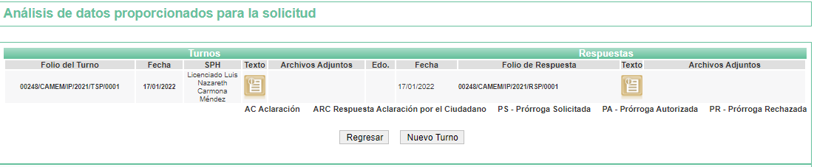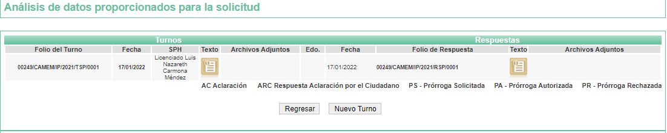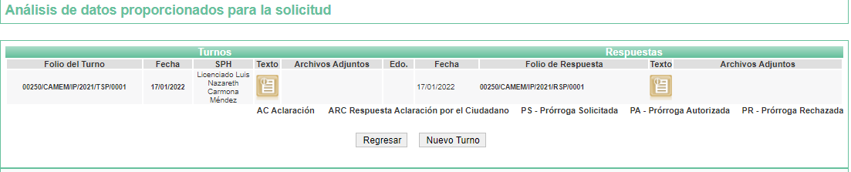
En fecha diecisiete de enero de dos mil veintidós, EL SUJETO OBLIGADO dio respuesta a las solicitudes de información en los siguientes términos:

00248/CAMEM/IP/2021 relativo al recurso de revisión 00232/INFOEM/IP/RR/2022:

En respuesta a la solicitud recibida, nos permitimos hacer de su conocimiento que con fundamento en el artículo 53, Fracciones: II, V y VI de la Ley de Transparencia y Acceso a la Información Pública del Estado de México y Municipios, le contestamos que:

En respuesta a su solicitud de información número 00248/CAMEM/IP/2021, al respecto me permito compartir liga https://www.ipomex.org.mx/ipo3/lgt/indice/CCAMEM.web para su consulta. Lo anterior, con fundamento en los Artículos 12 y 24 en ambos últimos párrafos, de la Ley de Transparencia y Acceso a la Información Pública del Estado de México y Municipios, y que a la letra dicen: Artículo 12.- “… Los sujetos obligados sólo proporcionarán la información pública que se les requiera y que obre en sus archivos y en el estado en que ésta se encuentre. La obligación de proporcionar información no comprende el procesamiento de la misma, ni el presentarla conforme al interés del solicitante; no estarán obligados a generarla, resumirla, efectuar cálculos o practicar investigaciones” Artículo 24.- “… Los sujetos obligados solo proporcionarán la información pública que generen, administren o posean en el ejercicio de sus atribuciones.”

00249/CAMEM/IP/2021 relativo al recurso de revisión 00233/INFOEM/IP/RR/2022:

“En respuesta a la solicitud recibida, nos permitimos hacer de su conocimiento que con fundamento en el artículo 53, Fracciones: II, V y VI de la Ley de Transparencia y Acceso a la Información Pública del Estado de México y Municipios, le contestamos que:

En respuesta a su solicitud de información número 00249/CAMEM/IP/2021, al respecto me permito compartir liga https://www.ipomex.org.mx/ipo3/lgt/indice/CCAMEM.web para su consulta. Lo anterior, con fundamento en los Artículos 12 y 24 en ambos últimos párrafos, de la Ley de Transparencia y Acceso a la Información Pública del Estado de México y Municipios, y que a la letra dicen: Artículo 12.- “… Los sujetos obligados sólo proporcionarán la información pública que se les requiera y que obre en sus archivos y en el estado en que ésta se encuentre. La obligación de proporcionar información no comprende el procesamiento de la misma, ni el presentarla conforme al interés del solicitante; no estarán obligados a generarla, resumirla, efectuar cálculos o practicar investigaciones” Artículo 24.- “… Los sujetos obligados solo proporcionarán la información pública que generen, administren o posean en el ejercicio de sus atribuciones.”

00250/CAMEM/IP/2021 relativo al recurso de revisión 00234/INFOEM/IP/RR/2022:

“En respuesta a la solicitud recibida, nos permitimos hacer de su conocimiento que con fundamento en el artículo 53, Fracciones: II, V y VI de la Ley de Transparencia y Acceso a la Información Pública del Estado de México y Municipios, le contestamos que:
En respuesta a su solicitud de información número 00250/CAMEM/IP/2021, al respecto me permito compartir liga https://www.ipomex.org.mx/ipo3/lgt/indice/CCAMEM.web para su consulta. Lo anterior, con fundamento en los Artículos 12 y 24 en ambos últimos párrafos, de la Ley de Transparencia y Acceso a la Información Pública del Estado de México y Municipios, y que a la letra dicen: Artículo 12.- “… Los sujetos obligados sólo proporcionarán la información pública que se les requiera y que obre en sus archivos y en el estado en que ésta se encuentre. La obligación de proporcionar información no comprende el procesamiento de la misma, ni el presentarla conforme al interés del solicitante; no estarán obligados a generarla, resumirla, efectuar cálculos o practicar investigaciones” Artículo 24.- “… Los sujetos obligados solo proporcionarán la información pública que generen, administren o posean en el ejercicio de sus atribuciones.” (sic)

III. Del Recurso de Revisión.
En fecha veintiuno de enero de dos mil veintidós, el particular presentó ante este Instituto el Recurso de Revisión materia del presente estudio, a través del SAIMEX, al que se le asignó el número al rubro citado, en contra de la respuesta otorgada por EL SUJETO OBLIGADO y en el cual EL RECURRENTE señaló las siguientes manifestaciones:
Número de recurso | Acto impugnado | las razones o motivos de inconformidad
00232/INFOEM/IP/RR/2022 | No entrega información requerida. | No entregó la información solicitada.
00233/INFOEM/IP/RR/2022 | No entrega la información requerida. | No cumple la normatividad vigente.
00234/INFOEM/IP/RR/2022: | No entrega la información requerida. | No entregó lo que se especifica.

IV. Del turno del Recurso de Revisión.
En fecha veintiuno de enero de dos mil veintidós, los Recursos se enviaron electrónicamente al Instituto; por lo que, con fundamento en el artículo 185, fracción I de la Ley de Transparencia y Acceso a la Información Pública del Estado de México y Municipios, se turnó, a través del SAIMEX, en los términos siguientes:

Número de recurso | Turno
00232/INFOEM/IP/RR/2022 | Comisionado Luis Gustavo Parra Noriega
00233/INFOEM/IP/RR/2022 | Comisionada María del Rosario Mejía Ayala
00234/INFOEM/IP/RR/2022: | Comisionada Guadalupe Ramírez Peña

a) Admisión del Recurso de Revisión:
En fechas veinticinco, veintiséis y veintisiete de enero de dos mil veintidós, en atención a lo dispuesto en el artículo 185, fracciones I, II y IV, de la Ley de Transparencia y Acceso a la Información Pública del Estado de México y Municipios, se acordó la admisión a trámite de los referidos Recurso de Revisión; así como, la integración del expediente respectivo, mismo que se puso a disposición de las partes, para que en el plazo máximo de siete días hábiles, EL RECURRENTE realizara manifestaciones, alegatos y ofreciera las pruebas que a su derecho conviniera y, en el caso del SUJETO OBLIGADO, para que exhibiera el Informe Justificado correspondiente.

b) Informe Justificado:
En cumplimiento a lo anterior, de las constancias del expediente electrónico del SAIMEX, el particular no realizó sus manifestaciones conforme a derecho le correspondían; por otra parte, EL SUJETO OBLIGADO fue omiso de rendir su Informe Justificado en los recursos de revisión, como se desprende en las imágenes que a continuación se insertan:
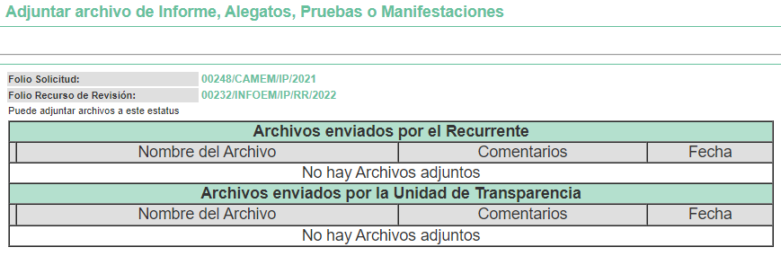
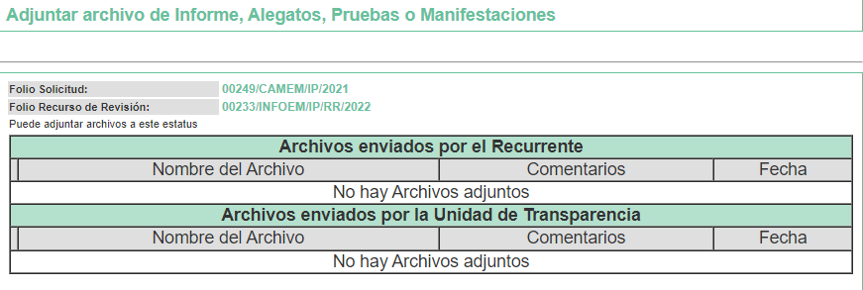
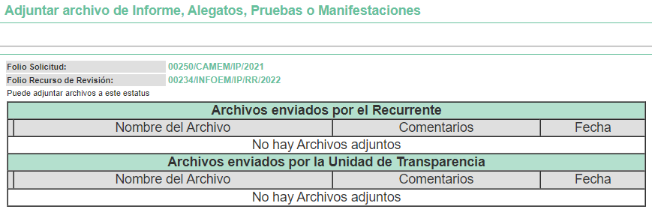
c) Acumulación.
Por economía procesal y con la finalidad de evitar resoluciones contradictorias, en la Cuarta Sesión Ordinaria de fecha cuatro de febrero de dos mil veintidós, el Pleno de este Instituto determinó acumular los recursos de revisión 00232/INFOEM/IP/RR/2022, 00233/INFOEM/IP/RR/2022 y 00234/INFOEM/IP/RR/2022, acordando la elaboración del proyecto de resolución por parte del Comisionado Luis Gustavo Parra Noriega.
d) Cierre de Instrucción:
Una vez analizado el estado procesal que guarda el expediente, el veinticinco de febrero de dos mil veintidós, el Comisionado Luis Gustavo Parra Noriega, acordó el cierre de instrucción de los Recursos; así como, la remisión del mismo a efecto de ser resuelto, de conformidad con lo establecido en el artículo 185, fracciones VI y VIII de la Ley de Transparencia y Acceso a la Información Pública del Estado de México y Municipios.
e) Del returno del Recurso de Revisión:
En la Novena Sesión Ordinaria de fecha nueve de marzo de dos mil veintidós, por acuerdo del Pleno de este Órgano Garante, fueron returnados los Recursos de Revisión 00232/INFOEM/IP/RR/2022, 00233/INFOEM/IP/RR/2022 y 00234/INFOEM/IP/RR/2022 Acumulados, a la Comisionada Sharon Cristina Morales Martínez para su resolución y presentación al Pleno.
f) Acuerdo de ampliación:
El veintitrés de marzo de dos mil veintidós, se notificó a las partes el acuerdo de ampliación del plazo para resolver el Recurso de Revisión en estudio, por un periodo de hasta quince días hábiles, de conformidad con el artículo 181, tercer párrafo de la Ley de Transparencia y Acceso a la Información Pública del Estado de México y Municipios.
CONSIDERANDO:
PRIMERO. Competencia.
Este Instituto de Transparencia, Acceso a la Información Pública y Protección de Datos Personales del Estado de México y Municipios, es competente para conocer y resolver el presente Recurso de Revisión, conforme a lo dispuesto en los artículos 6, Apartado A de la Constitución Política de los Estados Unidos Mexicanos; 5, párrafos trigésimo, trigésimo primero y trigésimo segundo, fracciones IV y V de la Constitución Política del Estado Libre y Soberano de México; 2 fracción II, 13, 29, 36, fracciones I y II, 176, 178, 179, 181 párrafo tercero y 185 de la Ley de Transparencia y Acceso a la Información Pública del Estado de México y Municipios; y 9, fracciones I y XXIV y 11 del Reglamento Interior del Instituto de Transparencia, Acceso a la Información Pública y Protección de Datos Personales del Estado de México y Municipios.
SEGUNDO. Interés.
El Recurso de Revisión fue interpuesto por parte legítima en atención a que fue presentado por EL RECURRENTE, quien formuló la solicitud de información pública, tal como se advierte se las constancias que obran en el expediente.

TERCERO. Justificación de la Acumulación de los Recursos.
De las constancias que obran en los expedientes acumulados, se advierte que en los recursos de revisión 00232/INFOEM/IP/RR/2022 y Acumulados 00233/INFOEM/IP/RR/2022 y 00234/INFOEM/IP/RR/2022, fueron presentados por el mismo RECURRENTE respecto de los actos u omisiones del mismo SUJETO OBLIGADO, razón por la cual, resulta conveniente su trámite de forma unificada para homogéneamente resolver y evitar la emisión de resoluciones contradictorias, derivado de ello este Órgano Garante realizó la acumulación respectiva, de conformidad con lo dispuesto en el artículo 18 del Código de Procedimientos Administrativos del Estado de México, de aplicación supletoria en términos del artículo 195 de la Ley de Transparencia y Acceso a la Información Pública del Estado de México y Municipios en vigor, que a la letra señalan:

“Código de Procedimientos Administrativos del Estado de México
“Artículo 18.- La autoridad administrativa o el Tribunal acordarán la acumulación de los expedientes del procedimiento y proceso administrativo que ante ellos se sigan, de oficio o a petición de parte, cuando las partes o los actos administrativos sean iguales, se trate de actos conexos o resulte conveniente el trámite unificado de los asuntos, para evitar la emisión de resoluciones contradictorias. La misma regla se aplicará, en lo conducente, para la separación de los expedientes.”

Ley de Transparencia y Acceso a la Información Pública del Estado de México y Municipios
“Artículo 195. En la tramitación del recurso de revisión se aplicarán supletoriamente las disposiciones contenidas en el Código de Procedimientos Administrativos del Estado de México.”
(Énfasis añadido)

De lo dispuesto en los numerales citados en el párrafo que antecede, dicha acumulación procede cuando:
- El solicitante y la información referida sean las mismas;
- Las partes o los actos impugnados sean iguales;
- Cuando se trate del mismo solicitante, el mismo Sujeto Obligado, y
- Aun tratándose de solicitudes diversas, resulte conveniente la resolución unificada de los asuntos.

De esta suerte, tal y como se mencionó anteriormente, los Recursos de Revisión que nos ocupan fueron interpuestos por el mismo RECURRENTE ante el mismo SUJETO OBLIGADO, por lo que, resulta conveniente la resolución conjunta por economía procesal y con el fin de no emitir resoluciones contradictorias entre sí, en caso de resolverlos en forma separada por Ponentes diferentes.

CUARTO. Oportunidad.
El Recurso de Revisión fue interpuesto dentro del plazo de quince días hábiles, contados a partir del día siguiente al en que EL RECURRENTE tuvo conocimiento de la respuesta impugnada; tal y como, lo prevé el artículo 178 de la Ley de Transparencia y Acceso a la Información Pública del Estado de México y Municipios, que establece:
“Artículo 178. El solicitante podrá interponer, por sí mismo o a través de su representante, de manera directa o por medios electrónicos, Recurso de Revisión ante el Instituto o ante la Unidad de Transparencia que haya conocido de la solicitud dentro de los quince días hábiles, siguientes a la fecha de la notificación de la respuesta.

A falta de respuesta del sujeto obligado, dentro de los plazos establecidos en esta Ley, a una solicitud de acceso a la Información Pública el recurso podrá ser interpuesto en cualquier momento, acompañado con el documento que pruebe la fecha en que presentó la solicitud.

En el caso de que se interponga ante la Unidad de Transparencia, ésta deberá remitir el Recurso de Revisión al Instituto a más tardar al día siguiente de haberlo recibido.” (Sic)
En esa tesitura, atendiendo a que EL SUJETO OBLIGADO notificó la respuesta a la solicitud de acceso a la Información Pública en los tres recursos el día diecisiete de enero de dos mil veintidós; así, el plazo de quince días hábiles que el artículo 178 de la Ley de la materia otorga al hoy RECURRENTE para presentar el respectivo Recurso de Revisión, transcurrió del dieciocho de enero de dos mil veintidós al ocho de febrero de dos mil veintidós, sin contemplar en el cómputo los días veintidós, veintitrés, veintinueve y treinta de enero de dos mil veintidós, 5 y 6 de febrero de dos mil veintidós por corresponder a sábados y domingos, considerados como días inhábiles, en términos del artículo 3, fracción X de la Ley de Transparencia y Acceso a la Información Pública del Estado de México y Municipios; así como, el día siete de febrero de dos mil veintidós, es inhábil, de conformidad con el acuerdo de modificación al Calendario Oficial en materia de Transparencia aprobado por el Pleno en fecha ocho de diciembre de dos mil veintiuno.
Por tanto, si el Recurso de Revisión que nos ocupa, se interpuso el veintiuno de enero de dos mil veintidós, éste se encuentra dentro de los márgenes temporales previstos en el precepto legal citado en el párrafo anterior y, por tanto, su interposición se considera oportuna.
QUINTO. Procedibilidad.
Este Órgano Garante considera importante precisar que conforme al artículo 180, fracción II, último párrafo de la Ley de Transparencia y Acceso a la Información Pública del Estado de México y Municipios, que prevé cuando las solicitudes se presenten de manera electrónica no es requisito indispensable el proporcionar el nombre, tal como se muestra a continuación:

“Artículo 180. El Recurso de Revisión contendrá:
…
II. El nombre del solicitante que recurre o de su representante y, en su caso,…
En caso de que el recurso se interponga de manera electrónica no será indispensable que contengan los requisitos establecidos en las fracciones II, IV, VII y VIII.”
(Énfasis añadido)

Por lo que, derivado que el Recurso de Revisión materia del presente asunto, se interpuso de manera electrónica, no es necesario que contenga determinados requisitos, entre ellos, el nombre del RECURRENTE; por lo que, en el presente caso, al haber sido presentado el Recurso de Revisión vía SAIMEX, dicho requisito resulta innecesario.
Aunado a lo anterior, cabe precisar que los artículos 6, Apartado A, fracciones III y IV de la Constitución Política de los Estados Unidos Mexicanos y 5, párrafos trigésimo, trigésimo primero y trigésimo segundo, fracciones I, III, IV y V de la Constitución Política del Estado Libre y Soberano de México, garantizan el ejercicio del Derecho de Acceso a la Información Pública toda vez que disponen que toda persona sin necesidad de acreditar interés alguno o justificar su utilización, tendrá acceso gratuito a la Información Pública.

Asimismo, se estima que el requisito relativo al nombre del RECURRENTE no constituye un supuesto indispensable de procedibilidad de los Recursos de Revisión, en términos de los artículos 25 de la Convención Americana de Derechos Humanos, 1 párrafos segundo y tercero, 6 apartado A, fracciones III y IV de la Constitución Política de los Estados Unidos Mexicanos y 5, párrafo vigésimo segundo de la Constitución Política del Estado Libre y Soberano de México, debido a que el acceso a la Información Pública es un Derecho Humano que no requiere legitimación en la causa, sino que únicamente basta con que se encuentre legitimado en el procedimiento de Recurso de Revisión, circunstancia que se acredita en las constancias electrónicas que conforman el expediente de mérito, de las que se desprende que EL RECURRENTE es la misma persona que realizó la solicitud de acceso a la Información Pública que ahora se impugna.
Es así que, para el estudio de la materia sobre la que se resuelve el presente Recurso de Revisión, resulta intrascendente conocer el nombre de la persona que lo hubiere promovido, en virtud de que tanto la Constitución Política de los Estados Unidos Mexicanos, como la Constitución Política del Estado Libre y Soberano de México, reconocen la prerrogativa de los individuos para que no resulte necesario la acreditación de un interés o justificar la utilización de la información; siendo ocioso realizar dicho análisis; toda vez que, se limitaría el ejercicio de un Derecho Humano, como el Derecho de Acceso a la Información Pública por una cuestión procedimental.
SEXTO. Estudio y análisis del asunto.
Del análisis efectuado, se advierte que el presente Recurso de Revisión es procedente, pues se actualiza la hipótesis prevista en el artículo 179 en su fracción I de la Ley de Transparencia y Acceso a la Información Pública del Estado de México y sus Municipios, que la letra dice:
“Artículo 179. El Recurso de Revisión es un medio de protección que la Ley otorga a los particulares, para hacer valer su derecho de acceso a la Información Pública y procederá en contra de las siguientes causas:

I. La negativa a la información solicitada

Es necesario precisar que la solicitud que dio origen al recurso materia de la presente resolución, versa de la siguiente manera:
Actualización de fracciones de IPOMEX https://www.ipomex.org.mx/ipo3/lgt/indice/CCAMEM.web al 3er trimestre del 2021 como marca la normatividad.
El directorio de servidores públicos de la dependencia al tercer trimestre del 2021 por que en el directorio publicado en transparencia no se encuentra el vigente.
Las plazas vacantes de la dependencia al tercer trimestre del 2021 por que en el publicado en transparencia no se encuentra el vigente.
En respuesta, EL SUJETO OBLIGADO proporcionó la siguiente liga: https://www.ipomex.org.mx/ipo3/lgt/indice/CCAMEM.web, para que el particular la consultara, la cual este instituto al corroborar su procedencia y direccionarla vía internet, desplego la siguiente página:

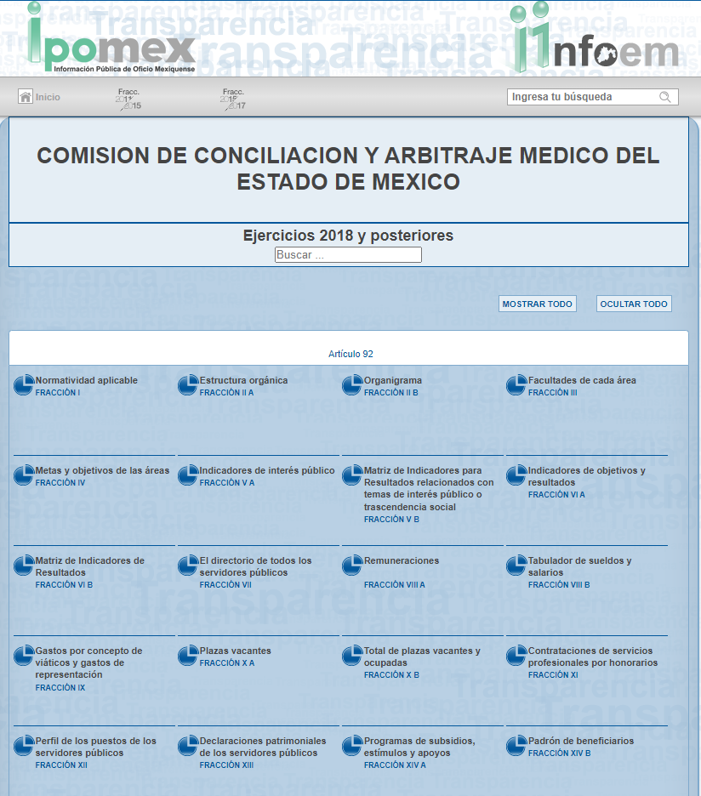
Manifestando lo atinente a los artículos 12 y 24 últimos párrafos, relativos a que los sujetos obligados sólo proporcionarán la información pública que se les requiera y que obre en sus archivos y en el estado en que ésta se encuentre; así como la obligación de proporcionar información no comprende el procesamiento de la misma, ni el presentarla conforme al interés del solicitante; no estarán obligados a generarla, resumirla, efectuar cálculos o practicar investigaciones, además respecto a los sujetos obligados solo proporcionarán la información pública que generen, administren o posean en el ejercicio de sus atribuciones.
Inconforme con la respuesta del SUJETO OBLIGADO el particular presentó los Recursos de Revisión de mérito, los que conviene diseminar y determinar los puntos medulares, englobándolos para mejor atención y estudio; concluyendo que las tres peticiones se resalta que el RECURRENTE solicita la actualización de su portal de IPOMEX al tercer trimestre de dos mil veintiuno, precisando lo relativo a directorio de Servidores Públicos y plazas vacantes de la dependencia.

Del análisis a la propia solicitud de información; se puede advertir que la misma se trata de un derecho de petición, pues el particular está pidiendo al SUJETO OBLIGADO a través del SAIMEX la actualización del portal de Información Pública de Oficio (IPOMEX) toda vez que para el ejercicio de 2021 no se encuentra actualizado el tercer trimestre.

Bajo ese tenor, el tema central del requerimiento al ser las obligaciones de transparencia común en virtud de que IPOMEX es una herramienta tecnológica desarrollada por este Instituto que permite a los Sujetos Obligados publicar lo correspondiente a la Información Pública de oficio contemplada en la ley de la materia, de una forma ágil y de fácil manejo y ésta se encuentra enlazada con la Plataforma Nacional de Transparencia, por lo que al momento de que se publica o actualiza algún tipo de información por partes de los Sujeto Obligados, estas herramientas tecnológicas no están diseñadas para generar un documento en el que se pueda verificar el cumplimiento de retroalimentar dichas plataformas con la información que debe ser publicada en las mismas.

Luego entonces, cada vez que los Sujetos Obligados realicen algún tipo de cambio en la misma, el propio sistema genera la fecha de actualización, no obstante, es de precisar que la información que se publica en dichos sistemas puede ser consultada por cualquier persona las veinticuatro horas del día.
En ese sentido, es importante remitirnos a lo establecido en el artículo 92 de la Ley de Transparencia y Acceso a la Información Pública del Estado de México y Municipios que a la letra reza:
Artículo 92. Los sujetos obligados deberán poner a disposición del público de manera permanente y actualizada de forma sencilla, precisa y entendible, en los respectivos medios electrónicos, de acuerdo con sus facultades, atribuciones, funciones u objeto social, según corresponda, la información, por lo menos, de los temas, documentos y políticas que a continuación se señalan:
I. El marco normativo aplicable al sujeto obligado, en el que deberá incluirse leyes, códigos, reglamentos, decretos de creación, acuerdos, convenios, manuales de organización y procedimientos, reglas de operación, criterios, políticas, entre otros;
II. Su estructura orgánica completa, en un formato que permita vincular cada parte de la estructura, las atribuciones y responsabilidades que le corresponden a cada servidor público, prestador de servicios profesionales o miembro de los sujetos obligados, de conformidad con las disposiciones jurídicas aplicables;
III. Las facultades de cada área;
IV. Las metas, objetivos e indicadores de las áreas de los sujetos obligados de conformidad con los programas de trabajo e informes anuales de actividades de acuerdo con el Plan Estatal de Desarrollo, Plan de Desarrollo Municipal, en su caso y demás ordenamientos aplicables;
V. Los indicadores relacionados con temas de interés público o trascendencia social que, conforme a sus funciones, deban establecer, así como las matrices elaboradas para tal efecto;
VI. Los indicadores que permitan rendir cuenta de sus objetivos y resultados, así como las matrices elaboradas para tal efecto;
VII. El directorio de todos los servidores públicos, a partir del nivel de jefe de departamento o su equivalente o de menor nivel, cuando se brinde atención al público, manejen o apliquen recursos públicos, realicen actos de autoridad o presten servicios profesionales bajo el régimen de confianza u honorarios y personal de base.

El directorio deberá incluir, al menos el nombre, cargo o nombramiento oficial asignado, nivel del puesto en la estructura orgánica, fecha de alta en el cargo, número telefónico, domicilio para recibir correspondencia y dirección de correo electrónico oficiales, datos que deberán señalarse de forma independiente por dependencia y entidad pública de cada sujeto obligado;
VIII. La remuneración bruta y neta de todos los servidores públicos de base o de confianza, de todas las percepciones, incluyendo sueldos, prestaciones, gratificaciones, primas, comisiones, dietas, bonos, estímulos, ingresos y sistemas de compensación, señalando la periodicidad de dicha remuneración;
IX. Los gastos de representación y viáticos, así como el objeto e informe de comisión correspondiente;
X. El número total de las plazas y del personal de base y de confianza, especificando el total de las vacantes, por nivel de puesto, para cada unidad administrativa;
XI. Las contrataciones de servicios profesionales por honorarios, señalando los nombres de los prestadores de servicios, los servicios contratados, el monto de los honorarios y el periodo de contratación;
XII. El perfil de los puestos de los servidores públicos a su servicio en los casos que aplique;
XIII. La información en versión pública de las declaraciones patrimoniales y de intereses de los servidores públicos que así lo determinen, en los sistemas habilitados para ello, de acuerdo a la normatividad aplicable;
XIV. La información de los programas de subsidios, estímulos y apoyos, en el que se deberá informar respecto de los programas de transferencia, de servicios, de infraestructura social y de subsidio, en los que se deberá contener lo siguiente:
a) Área;
b) Denominación del programa;
c) Periodo de vigencia;
d) Diseño, objetivos y alcances;
e) Metas físicas;
f) Población beneficiada estimada;
g) Monto aprobado, modificado y ejercido, así como los calendarios de su programación presupuestal;
h) Requisitos y procedimientos de acceso;
i) Procedimiento de queja o inconformidad ciudadana;
j) Mecanismos de exigibilidad;
k) Mecanismos e informes de evaluación y seguimiento de recomendaciones;
l) Indicadores con nombre, definición, método de cálculo, unidad de medida; dimensión, frecuencia de medición, nombre de las bases de datos utilizadas para su cálculo;
m)Formas de participación social;
n) Articulación con otros programas sociales;
ñ) Vínculo a las reglas de operación o documento equivalente;
o) Informes periódicos sobre la ejecución y los resultados de las evaluaciones realizadas; y
p) Padrón de beneficiarios mismo que deberá contener los siguientes datos: nombre de la persona física o denominación social de las personas jurídicas colectivas beneficiadas, el monto, recurso, beneficio o apoyo otorgado para cada una de ellas, unidad territorial, en su caso, edad y sexo.
XV. Agenda de reuniones públicas a las que convoquen los titulares de los sujetos obligados;
XVI. El domicilio de la Unidad de Transparencia y su ubicación, así como el nombre, teléfono oficial y horarios de atención al público de los responsables de las unidades de información;
XVII. Dirección electrónica donde podrán recibirse las solicitudes para obtener la información, así como el registro de las solicitudes recibidas y atendidas;
XVIII. Las convocatorias a concursos para ocupar cargos públicos y los resultados finales de los mismos;
XIX. Índices semestrales en formatos abiertos de los expedientes clasificados como reservados que cada sujeto obligado posee y maneja;
XX. Las condiciones generales de trabajo, contratos o convenios que regulen las relaciones laborales del personal de base o de confianza, así como los recursos públicos económicos, en especie o donativos, que sean entregados a los Sindicatos y ejerzan como recursos públicos;
XXI. La información curricular, desde el nivel de jefe de departamento o equivalente, hasta el titular del sujeto obligado, así como, en su caso, las sanciones administrativas de que haya sido objeto;
XXII. El listado de Servidores Públicos con sanciones administrativas definitivas, especificando la causa de sanción y la disposición;
XXIII. Los servicios que ofrecen señalando los requisitos para acceder a ellos, así como los tiempos de respuesta;
XXIV. Los trámites, requisitos y formatos que ofrecen, así como los tiempos de respuesta;
XXV. La información financiera sobre el presupuesto asignado, así como los informes del ejercicio trimestral del gasto, ¡en términos de la Ley General de Contabilidad Gubernamental y demás disposiciones jurídicas aplicables;
XXVI. La información relativa a la deuda pública, en términos de las disposiciones jurídicas aplicables:
Los datos de todos los financiamientos contratados, así como de los movimientos que se efectúen, en la que se incluya:
a) Los montos de financiamiento contratados;
b) Los plazos;
c) Las tasas de interés; y
d) Las garantías.
XXVII. Los montos destinados a gastos relativos a todos los programas y campañas de comunicación social y publicidad oficial desglosada por tipo de medio, proveedores, número de contrato y concepto;
XXVIII. Los informes de resultados de las auditorías al ejercicio presupuestal de cada sujeto obligado que se realicen y, en su caso, las aclaraciones que correspondan;
XXIX. La información sobre los procesos y resultados sobre procedimientos de adjudicación directa, invitación restringida y licitación de cualquier naturaleza, incluyendo la versión pública del expediente respectivo y de los contratos celebrados, que deberán contener, por los menos, lo siguiente:
a) De licitaciones públicas o procedimientos de invitación restringida:
1) La convocatoria o invitación emitida, así como los fundamentos legales aplicados para llevarla a cabo;
2) Los nombres de los participantes o invitados;
3) El nombre del ganador y las razones que lo justifican;
4) El área solicitante y la responsable de su ejecución;
5) Las convocatorias e invitaciones emitidas;
6) Los dictámenes y fallo de adjudicación;
7) El contrato y, en su caso, sus anexos;
8) Los mecanismos de vigilancia y supervisión, incluyendo en su caso, los estudios de impacto urbano y ambiental, según corresponda;
9) La partida presupuestal, de conformidad con el clasificador por objeto del gasto, en el caso de ser aplicable;
10) Origen de los recursos especificando si son federales, estatales o municipales, así como el tipo de fondo de participación o aportación respectiva;
11) Los convenios modificatorios que, en su caso, sean firmados, precisando el objeto y la fecha de celebración;
12) Los informes de avance físico y financiero sobre las obras o servicios contratados;
13) El convenio de terminación; y
14) El finiquito.
b) De las adjudicaciones directas:
1) La propuesta enviada por el participante;
2) Los motivos y fundamentos legales aplicados para llevarla a cabo;
3) La autorización del ejercicio de la opción;
4) En su caso, las cotizaciones consideradas, especificando los nombres de los proveedores y sus montos;
5) El nombre de la persona física o jurídica colectiva adjudicada;
6) La unidad administrativa solicitante y la responsable de su ejecución;
7) El número, fecha, el monto del contrato y el plazo de entrega o de ejecución de los servicios u obra;
8) Los mecanismos de vigilancia y supervisión, incluyendo, en su caso, los estudios de impacto urbano y ambiental, según corresponda;
9) Los informes de avance sobre las obras o servicios contratados;
10) El convenio de terminación; y
11) El finiquito
XXX. El resultado de la dictaminación de los estados financieros;
XXXI. Los montos, criterios, convocatorias y listado de personas físicas o jurídicas colectivas, a quienes, por cualquier motivo, se les asigne o permita usar recursos públicos o, en los términos de las disposiciones jurídicas aplicables, realicen actos de autoridad. Asimismo, los informes que dichas personas les entreguen sobre el uso y destino de dichos recursos;
XXXII. Las concesiones, contratos, convenios, permisos, licencias o autorizaciones otorgados, especificando los titulares de aquéllos, debiendo publicarse su objeto, nombre o razón social del titular, vigencia, tipo, términos, condiciones, monto y modificaciones, así como si el procedimiento involucra el aprovechamiento de bienes, servicios y/o recursos públicos;
XXXIII. Los informes que por disposición legal generen los sujetos obligados;
XXXIV. Las estadísticas que generen en cumplimiento de sus facultades, competencias o funciones con la mayor desagregación posible;
XXXV. Informes de avances programáticos o presupuestales, balances generales y estado financiero;
XXXVI. Padrón de proveedores y contratistas;
XXXVII. Los convenios de coordinación, de concertación, entre otros, que suscriban con otros entes de los sectores público, social y privado;
XXXVIII. El inventario de bienes muebles e inmuebles en posesión y propiedad;
XXXIX. Las recomendaciones emitidas por los órganos públicos del Estado mexicano u organismos internacionales garantes de los derechos humanos, así como las acciones que han llevado a cabo para su atención;
XL. Las resoluciones y laudos que se emitan en procesos o procedimientos seguidos en forma de juicio;
XLI. Los mecanismos de participación ciudadana en los procesos de elaboración, implementación y evaluación de políticas públicas y toma de decisiones y demás mecanismos de participación;
XLII. Los programas que ofrecen, incluyendo información sobre la población, objetivo y destino, tiempos de respuesta, requisitos y formatos para acceder a los mismos;
XLIII. Las actas y resoluciones del Comité de Transparencia de los sujetos obligados;
XLIV. Todas las evaluaciones y encuestas que hagan los sujetos obligados a programas financiados con recursos públicos;
XLV. Los estudios financiados con recursos públicos;
XLVI. El listado de jubilados y pensionados y el monto que reciben;
XLVII. Los ingresos recibidos por cualquier concepto señalando el nombre de los responsables de recibirlos, administrarlos y ejercerlos, indicando el destino de cada uno de ellos;
XLVIII. Donaciones hechas a terceros en dinero o en especie;
XLIX. El catálogo de disposición y guía de archivo documental;
L. Las actas de sesiones ordinarias y extraordinarias, así como las opiniones y recomendaciones de los consejos consultivos;
LI. Para efectos estadísticos, el listado de solicitudes a las empresas concesionarias de telecomunicaciones y proveedores de servicios o aplicaciones de Internet para la intervención de comunicaciones privadas, el acceso al registro de comunicaciones y la localización geográfica en tiempo real de equipos de comunicación, que contenga exclusivamente el objeto, el alcance temporal y los fundamentos legales del requerimiento, así como, en su caso, la mención de que cuenta con la autorización judicial correspondiente; y
LII. Cualquier otra información que sea de utilidad o se considere relevante, además de la que, con base en la información estadística, responda a las preguntas hechas con más frecuencia por el público. (Énfasis añadido)
En ese tenor, conviene traer a contexto las Tablas de Aplicabilidad que emite este Instituto, donde se indican las fracciones que el SUJETO OBLIGADO está obligado a tener la información en IPOMEX, como a continuación se indica:
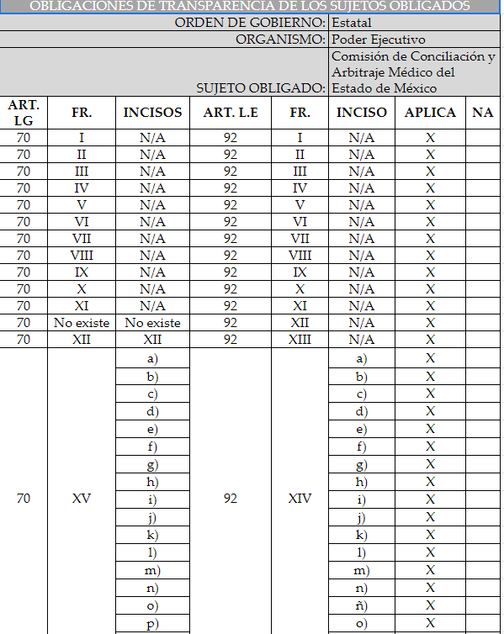
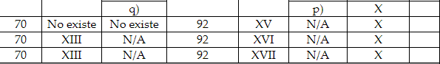

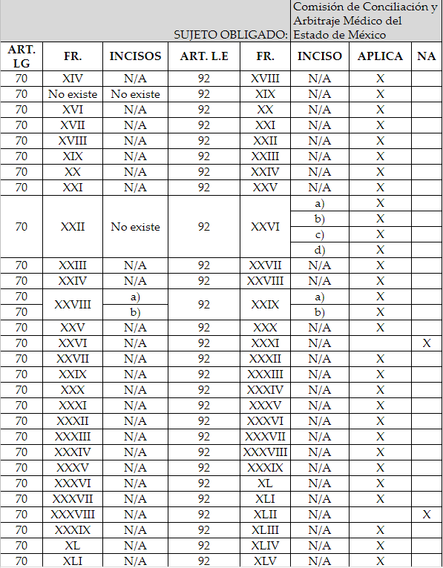

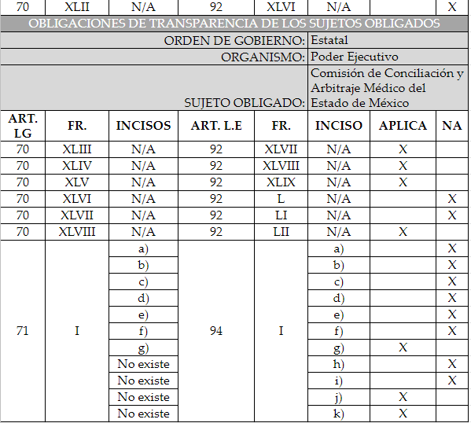

Derivado del análisis al contenido de las tablas de aplicabilidad se puede advertir que la obligación de la Comisión de Conciliación y Arbitraje Médico del Estado de México, desde el año 2021 a la fecha ha subsistido y esa información debe encontrarse no solo actualizada sino ya disponible para la consulta libre de los particulares a través del portal de IPOMEX, motivo por el cual, se procedió a realizar la inspección respecto de los rubros de los que se duele el RECURRENTE en los Recursos 00233/INFOEM/IP/RR/2022 y 00234/INFOEM/IP/RR/2022, relativo a la actualización de su portal de IPOMEX al tercer trimestre de dos mil veintiuno, precisando lo relativo al Directorio de Servidores Públicos y Plazas vacantes de la Dependencia y estos se encuentran actualizados como se aprecia de las siguientes imágenes que se insertan a continuación:

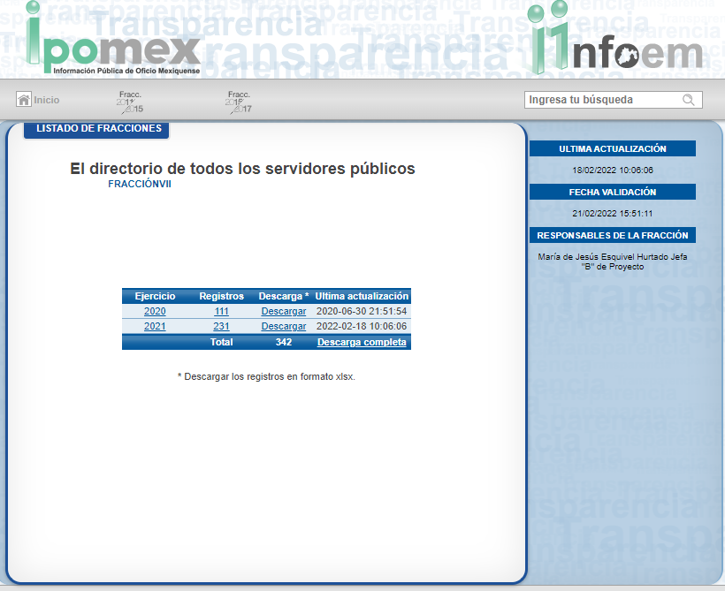
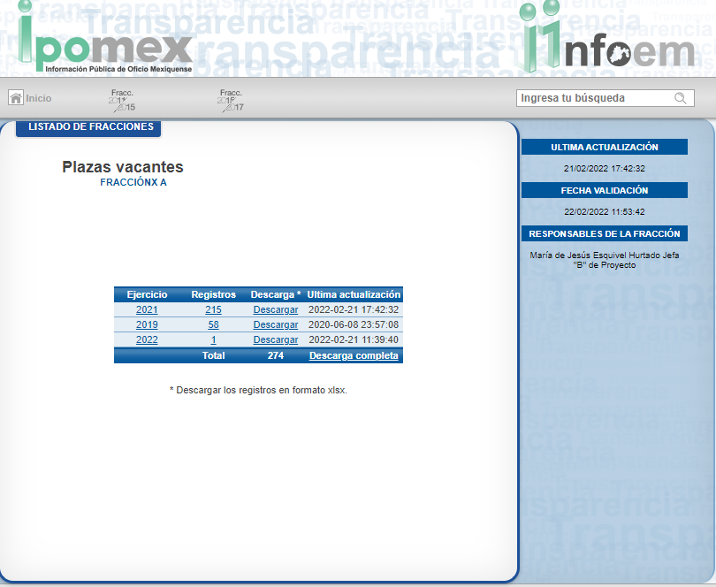
De las imágenes insertas se puede advertir que, la última fecha de actualización por lo que hace al rubro Directorio de Servidores Públicos se realizó el dieciocho de febrero de dos mil veintidós, por lo que hace al rubro Plazas vacantes de la dependencia la última actualización se llevó a cabo en fecha veintiuno de febrero de dos mil veintidós, por ello es que si se encuentra debidamente cumplimentadas las obligaciones relativas al artículo 92 de la ley de la materia citado con antelación; sin embargo, respecto a las peticiones mencionadas por el RECURRENTE, fue claro en solicitar la información el Directorio de Servidores Públicos y Plazas vacantes en la temporalidad del tercer trimestre de dos mil veintiuno, misma que no se proporcionó, pues resulta evidente que en la fecha de petición de las solicitudes de información que se analizan que lo fue el once de noviembre de dos mil veintiuno, es posible que aún no se encontraran actualizados dichos rubros, pues por ello es que se duele el RECURRENTE.
Atendiendo a lo anterior, es que la Ley de Transparencia y Acceso a la Información Pública del Estado de México y Municipios, le constriñe ya sea a generar, documentar o bien a mantener actualizado, en el portal del IPOMEX; pues se ha dejado ver las tablas de aplicabilidad específicas que le constriñen a mantener publicada la información en citado portal; o bien el estudiar el o los documentos que pudiera o debería entregar al RECURRENTE, pues todo lo solicitado se trata de información pública que esta constreñido a generar, poseer y/o administrar en el ejercicio de sus funciones y atribuciones.
Derivado de ello, este Órgano Garante determina ordenar la entrega en versión pública de ser procedente, los documentos en los que conste o pueda constar la información relativa a los rubros Directorio de Servidores Públicos y Plazas vacantes de la dependencia, que corresponden a la temporalidad del tercer trimestre de dos mil veintiuno (julio, agosto y septiembre), y que son derivadas de las solicitudes de información pública realizadas con números 00249/CAMEM/IP/2021 y 00250/CAMEM/IP/2021.
Por cuanto hace a la solicitud de información pública con número 00248/CAMEM/IP/2021, relativa a la actualización de fracciones de IPOMEX al 3er trimestre del 2021 como marca la normatividad; debe decirse que con la respuesta entregada por el SUJETO OBLIGADO, que consta de la liga de consulta con la siguiente dirección electrónica https://www.ipomex.org.mx/ipo3/lgt/indice/CCAMEM.web , se tiene por colmada su petición, pues como se dijo con anterioridad posiblemente a la fecha de la solicitud de información aún no se encontraban actualizado dicho portal del SUJETO OBLIGADO, sin embargo, al realizar una consulta de éste, se advierte que la última actualización corresponde al año dos mil veintidós, por ello al ser una petición del RECURRENTE la actualización de dicho portal, queda colmada su pretensión por cuanto a la misma.
Ahora bien, en relación a la versión pública de la información de la que se ordena su entrega, en términos del artículo 143 de la Ley de Transparencia y Acceso a la Información Pública del Estado de México y Municipios, deberá omitirse, eliminarse o suprimirse la información confidencial.

En ese sentido, sólo podrán ser testados los datos que actualicen las hipótesis normativas previstas en el artículo 143 de la Ley de Transparencia y Acceso a la Información Pública del Estado de México y Municipios, y deberá procederse a su clasificación mediante las formalidades de Ley, es decir, que el Comité de Transparencia del SUJETO OBLIGADO emita el Acuerdo de Clasificación correspondiente debidamente fundado y motivado, en el cual se sustente la versión pública, misma que deberá cumplir cabalmente con las formalidades previstas en el precepto antes referido, así como con los numerales aplicables de los LINEAMIENTOS GENERALES EN MATERIA DE CLASIFICACIÓN Y DESCLASIFICACIÓN DE LA INFORMACIÓN, ASÍ COMO PARA LA ELABORACIÓN DE VERSIONES PÚBLICAS, publicados en el Diario Oficial de la Federación en fecha 15 de abril de 2016, mediante Acuerdo del Consejo Nacional del Sistema Nacional de Transparencia, Acceso a la Información Pública y Protección de Datos Personales.

Así, respecto de los documentos que EL SUJETO OBLIGADO ha de entregar en versión pública, se deberá omitir, eliminar o suprimir la información personal de los servidores públicos, como Registro Federal de Contribuyentes, CURP, clave del Instituto de Seguridad Social del Estado de México y Municipios, los descuentos que se realicen por pensión alimenticia o deducciones estrictamente legales, personales o de cualquier índole siempre que, no se encuentren relacionados con los impuestos o las cuotas por seguridad social, número de cuenta o cualquier otro dato que ponga en riesgo la vida, seguridad y salud de dichas personas.

En el caso específico de la nómina solicitada, obran datos que son considerados confidenciales, cuyo acceso debe ser restringido, los cuales deben testarse al momento de la elaboración de versiones públicas, como es el caso del Registro Federal de Contribuyentes (RFC), la Clave Única de Registro de Población (CURP), la Clave de cualquier tipo de seguridad social (ISSEMYM, u otros), así como, los préstamos o descuentos que se le hagan al servidor público.

Por cuanto hace al Registro Federal de Contribuyentes de las personas físicas, constituye un dato personal, ya que se genera con caracteres alfanuméricos obtenidos a partir del nombre en mayúsculas sin acentos ni diéresis y la fecha de nacimiento de cada persona; es decir la primera letra del apellido paterno; seguida de la primera letra Vocal del primer apellido; seguida de la primera letra del segundo apellido y por último la primera letra del nombre, posterior la fecha de nacimiento año/mes/día y finalmente la homoclave; la cual, para su obtención es necesario acreditar personalidad, fecha de nacimiento entre otros con documentos oficiales.
Al respecto, es aplicable el Criterio 19/17 de la Segunda Época, emitido por el Instituto Nacional de Transparencia, Acceso a la Información y Protección de Datos Personales, que dice:

“Registro Federal de Contribuyentes (RFC) de personas físicas. El RFC es una clave de carácter fiscal, única e irrepetible, que permite identificar al titular, su edad y fecha de nacimiento, por lo que es un dato personal de carácter confidencial.
(Énfasis añadido)

De lo anterior, se desprende que el Registro Federal de Contribuyentes se vincula al nombre de su titular, permitiendo identificar la edad de la persona y fecha de nacimiento, determinando la identificación de dicha persona para efectos fiscales, por lo que éste constituye un dato personal que concierne a una persona física identificada e identificable en términos de los artículos 2, fracción II de la Ley de Transparencia y Acceso a la Información Pública del Estado de México y Municipios y 4 fracción XI de la Ley de Protección de Datos Personales en Posesión de Sujetos Obligados del Estado de México y Municipios.
Por cuanto hace a la Clave Única de Registro de Población, constituye un dato personal, ya que tiene como finalidad registrar a cada una de las personas que integran la población del país, con los datos que permitan certificar y acreditar fehacientemente su identidad, la cual servirá para identificarla de manera individual.
Lo anterior, tiene sustento en los artículos 86 y 91 de la Ley General de Población, la cual señala lo siguiente:
“Artículo 86. El Registro Nacional de Población tiene como finalidad registrar a cada una de las personas que integran la población del país, con los datos que permitan certificar y acreditar fehacientemente su identidad.
Artículo 91. Al incorporar a una persona en el Registro Nacional de Población, se le asignará una clave que se denominará Clave Única de Registro de Población. Esta servirá para registrarla e identificarla en forma individual.”
(Énfasis añadido)
Ahora bien, la Clave Única de Registro de Población, está integrada de 18 elementos representados por letras y números, que se generan a partir de los datos contenidos en un documento probatorio de identidad (acta de nacimiento, carta de naturalización o documento migratorio), la cual se integra de la primera letra del apellido paterno; seguida de la primera letra Vocal del primer apellido; seguida de la primera letra del segundo apellido y por último la primera letra del nombre; fecha de nacimiento año/mes/día; sexo; Entidad Federativa de nacimiento; consonantes internas del nombre y apellidos; un diferenciador de homonimia y siglo; y un digito verificador, que garantizan la correcta integración.
Al respecto, el Instituto Nacional de Transparencia, Acceso a la Información y Protección de Datos Personales (INAI), a través del Criterio 18/17 de la Segunda Época, señala literalmente lo siguiente:
“Clave Única de Registro de Población (CURP). La Clave Única de Registro de Población se integra por datos personales que sólo conciernen al particular titular de la misma, como lo son su nombre, apellidos, fecha de nacimiento, lugar de nacimiento y sexo. Dichos datos, constituyen información que distingue plenamente a una persona física del resto de los habitantes del país, por lo que la CURP está considerada como información confidencial.
(Énfasis añadido)
De lo anterior, se desprende que la Clave Única de Registro de Población, se encuentra vinculada al nombre y apellidos de la persona, permitiendo identificar fecha y lugar de nacimiento, así como el sexo; datos que únicamente le atañen a su titular, por lo que, ésta constituye un dato personal que concierne a una persona física identificada e identificable en términos de los artículos 2, fracción II de la Ley de Transparencia y Acceso a la Información Pública del Estado de México y Municipios y 4, fracción XI de la Ley de Protección de Datos Personales en Posesión de Sujetos Obligados del Estado de México y Municipios.
Por cuanto hace a la Clave de cualquier tipo de seguridad social (ISSEMYM, u otros), está integrado por una secuencia de números con los que se identifica a los trabajadores que cubren las cuotas respectivas, asimismo, lo identifica con la fuente de trabajo; por lo que al ser una clave de identificación de los trabajadores, constituye información confidencial, dato que únicamente le atañe al servidor público, por lo constituye un dato personal que concierne a una persona física identificada e identificable en términos de los artículos 2, fracción II de la Ley de Transparencia y Acceso a la Información Pública del Estado de México y Municipios y 4, fracción XI de la Ley de Protección de Datos Personales en Posesión de Sujetos Obligados del Estado de México y Municipios.
Respecto de los préstamos o descuentos de carácter personal, éstos no deben tener relación con la prestación del servicio; es decir, son confidenciales los préstamos o descuentos que se le hagan a la persona en los que no se involucren instituciones públicas, en virtud de no favorecer en la transparencia y rendición de cuentas, sino, por el contrario, con ello se violentaría la protección de información confidencial, porque incide en la intimidad de un individuo identificado.
Por su parte, el artículo 84 de la Ley del Trabajo de los Servidores Públicos del Estado y Municipios, señala:
“ARTICULO 84. Sólo podrán hacerse retenciones, descuentos o deducciones al sueldo de los servidores públicos por concepto de:
I. Gravámenes fiscales relacionados con el sueldo;
II. Deudas contraídas con las instituciones públicas o dependencias por concepto de anticipos de sueldo, pagos hechos con exceso, errores o pérdidas debidamente comprobados;
III. Cuotas sindicales;
IV. Cuotas de aportación a fondos para la constitución de cooperativas y de cajas de ahorro, siempre que el servidor público hubiese manifestado previamente, de manera expresa, su conformidad;
V. Descuentos ordenados por el Instituto de Seguridad Social del Estado de México y Municipios, con motivo de cuotas y obligaciones contraídas con éste por los servidores públicos;
VI. Obligaciones a cargo del servidor público con las que haya consentido, derivadas de la adquisición o del uso de habitaciones consideradas como de interés social;
VII. Faltas de puntualidad o de asistencia injustificadas;
VIII. Pensiones alimenticias ordenadas por la autoridad judicial; o
IX. Cualquier otro convenido con instituciones de servicios y aceptado por el servidor público.

El monto total de las retenciones, descuentos o deducciones no podrá exceder del 30% de la remuneración total, excepto en los casos a que se refieren las fracciones IV, V y VI de este artículo, en que podrán ser de hasta el 50%, salvo en los casos en que se demuestre que el crédito se concedió con base en los ingresos familiares para hacer posible el derecho constitucional a una vivienda digna, o se refieran a lo establecido en la fracción VIII de este artículo, en que se ajustará a lo determinado por la autoridad judicial.”
(Énfasis añadido)
Derivado de lo anterior, la ley establece claramente cuáles son esos descuentos o gravámenes que directamente se relacionan con las obligaciones adquiridas como servidores públicos y aquéllos que únicamente inciden en su vida privada. De este modo, descuentos por pensiones alimenticias o créditos adquiridos con instituciones privadas o públicas pero que fueron contraídas en forma individual, son información que debe clasificarse como confidencial.
En relación al número de cuenta bancaria de las personas físicas, ésta corresponde a información que sólo su titular o personas autorizadas poseen para el acceso o consulta de información patrimonial, o para la realización de operaciones bancarias de diversa naturaleza, por lo que la difusión pública del mismo facilitaría la afectación al patrimonio del titular de la cuenta.
Por lo anterior, el número de cuenta bancaria debe ser clasificado como confidencial con fundamento en las fracciones I y II del artículo 143 de la Ley de la Materia de la Entidad; en razón de que, con su difusión se estaría poniendo en riesgo la seguridad de su titular.
Además de que, la publicidad de los números de cuenta bancaria de los particulares en nada contribuye a la rendición de cuentas, sino por el contrario, dar a conocer los números de las cuentas bancarias hace vulnerable a las personas físicas, al abrir la posibilidad de que terceros que cuenten con las posibilidades tecnológicas y/o económicas puedan realizar actos ilícitos mediante operaciones cibernéticas; en esa virtud, este Instituto determina que dicha información no puede ser del dominio público, toda vez que se podría dar un uso inadecuado a la misma o cometer algún ilícito o fraude en contra del patrimonio de los particulares.
Lo anterior encuentra sustento en el criterio 10/17 emitido por el Instituto Nacional de Transparencia y Acceso a la Información Pública del Estado de México y Municipios, que a la letra dicen:
“Cuentas bancarias y/o CLABE interbancaria de personas físicas y morales privadas. El número de cuenta bancaria y/o CLABE interbancaria de particulares es información confidencial, al tratarse de un conjunto de caracteres numéricos utilizados por los grupos financieros para identificar las cuentas de sus clientes, a través de los cuales se puede acceder a información relacionada con su patrimonio y realizar diversas transacciones; por tanto, constituye información clasificada con fundamento en los artículos 116 de la Ley General de Transparencia y Acceso a la Información Pública y 113 de la Ley Federal de Transparencia y Acceso a la Información Pública.”
Ahora bien, por cuanto hace a las cuentas bancarias de los Sujetos obligados, dicha información no puede considerarse como confidencial, pues la difusión de dichas cuentas o claves interbancarias, favorecen a la rendición de cuentas; ello tiene sustento en el criterio 11/17, emitido por el Instituto Nacional de Transparencia y Acceso a la Información Pública del Estado de México y Municipios, el cual para mayor referencia se inserta a continuación:
“Cuentas bancarias y/o CLABE interbancaria de sujetos obligados que reciben y/o transfieren recursos públicos, son información pública. La difusión de las cuentas bancarias y claves interbancarias pertenecientes a un sujeto obligado favorece la rendición de cuentas al transparentar la forma en que se administran los recursos públicos, razón por la cual no pueden considerarse como información clasificada. “
Por ende, en el presente caso, EL SUJETO OBLIGADO debe testar el número de cuenta bancaria de personas física y morales privadas.
Por lo que hace a los Códigos Bidimensionales y los denominados Códigos QR, se trata de barras en dos dimensiones que al igual a los códigos de barras o códigos unidimensionales, son utilizados para almacenar diversos tipos datos de manera codificada, los cuales a través de lectores que pueden ser obtenidos por cualquier persona, pueden obtener los referidos datos, los cuales pueden corresponder a datos personales como Registro Federal de Contribuyentes (RFC) y la Clave Única de Registro de Población (CURP).
Por ende, EL SUJETO OBLIGADO debe testar los datos confidenciales, sin pasar por alto que la clasificación respectiva tiene que cumplirse a través de la forma y formalidades que la Ley impone; es decir, mediante Acuerdo debidamente fundado y motivado, en términos de los numerales 49, fracción VIII y 132, fracciones II y III de la Ley de Transparencia y Acceso a la Información Pública del Estado de México y Municipios, así como los numerales Segundo, fracción XVIII, y del Cuarto al Décimo Primero de los Lineamientos Generales en materia de Clasificación y Desclasificación de la Información, así como para la elaboración de Versiones Públicas, que literalmente expresan:
Ley de Transparencia y Acceso a la Información Pública del Estado de México y Municipios
“Artículo 49. Los Comités de Transparencia tendrán las siguientes atribuciones:
VIII. Aprobar, modificar o revocar la clasificación de la información;
Artículo 132. La clasificación de la información se llevará a cabo en el momento en que:
…
II. Se determine mediante resolución de autoridad competente; o

III. Se generen versiones públicas para dar cumplimiento a las obligaciones de transparencia previstas en esta Ley.”

Lineamientos Generales en materia de Clasificación y Desclasificación de la Información
“Segundo.- Para efectos de los presentes Lineamientos Generales, se entenderá por:
XVIII. Versión pública: El documento a partir del que se otorga acceso a la información, en el que se testan partes o secciones clasificadas, indicando el contenido de éstas de manera genérica, fundando y motivando la reserva o confidencialidad, a través de la resolución que para tal efecto emita el Comité de Transparencia.
Cuarto. Para clasificar la información como reservada o confidencial, de manera total o parcial, el titular del área del sujeto obligado deberá atender lo dispuesto por el Título Sexto de la Ley General, en relación con las disposiciones contenidas en los presentes lineamientos, así como en aquellas disposiciones legales aplicables a la materia en el ámbito de sus respectivas competencias, en tanto estas últimas no contravengan lo dispuesto en la Ley General.
Los sujetos obligados deberán aplicar, de manera estricta, las excepciones al derecho de acceso a la información y sólo podrán invocarlas cuando acrediten su procedencia.
Quinto. La carga de la prueba para justificar toda negativa de acceso a la información, por actualizarse cualquiera de los supuestos de clasificación previstos en la Ley General, la Ley Federal y leyes estatales, corresponderá a los sujetos obligados, por lo que deberán fundar y motivar debidamente la clasificación de la información ante una solicitud de acceso o al momento en que generen versiones públicas para dar cumplimiento a las obligaciones de transparencia, observando lo dispuesto en la Ley General y las demás disposiciones aplicables en la materia.
Sexto. Los sujetos obligados no podrán emitir acuerdos de carácter general ni particular que clasifiquen documentos o expedientes como reservados, ni clasificar documentos antes de que se genere la información o cuando éstos no obren en sus archivos.
La clasificación de información se realizará conforme a un análisis caso por caso, mediante la aplicación de la prueba de daño y de interés público.
Séptimo. La clasificación de la información se llevará a cabo en el momento en que:
I. Se reciba una solicitud de acceso a la información;
II. Se determine mediante resolución de autoridad competente, o
III. Se generen versiones públicas para dar cumplimiento a las obligaciones de transparencia previstas en la Ley General, la Ley Federal y las correspondientes de las entidades federativas.
Los titulares de las áreas deberán revisar la clasificación al momento de la recepción de una solicitud de acceso a la información, para verificar si encuadra en una causal de reserva o de confidencialidad.
Octavo. Para fundar la clasificación de la información se debe señalar el artículo, fracción, inciso, párrafo o numeral de la ley o tratado internacional suscrito por el Estado mexicano que expresamente le otorga el carácter de reservada o confidencial.
Para motivar la clasificación se deberán señalar las razones o circunstancias especiales que lo llevaron a concluir que el caso particular se ajusta al supuesto previsto por la norma legal invocada como fundamento.
En caso de referirse a información reservada, la motivación de la clasificación también deberá comprender las circunstancias que justifican el establecimiento de determinado plazo de reserva.
Tratándose de información clasificada como confidencial respecto de la cual se haya determinado su conservación permanente por tener valor histórico, ésta conservará tal carácter de conformidad con la normativa aplicable en materia de archivos.
Los documentos contenidos en los archivos históricos y los identificados como históricos confidenciales no serán susceptibles de clasificación como reservados.
Noveno. En los casos en que se solicite un documento o expediente que contenga partes o secciones clasificadas, los titulares de las áreas deberán elaborar una versión pública fundando y motivando la clasificación de las partes o secciones que se testen, siguiendo los procedimientos establecidos en el Capítulo IX de los presentes lineamientos.
Décimo. Los titulares de las áreas, deberán tener conocimiento y llevar un registro del personal que, por la naturaleza de sus atribuciones, tenga acceso a los documentos clasificados. Asimismo, deberán asegurarse de que dicho personal cuente con los conocimientos técnicos y legales que le permitan manejar adecuadamente la información clasificada, en los términos de los Lineamientos para la Organización y Conservación de Archivos.
En ausencia de los titulares de las áreas, la información será clasificada o desclasificada por la persona que lo supla, en términos de la normativa que rija la actuación del sujeto obligado.
Décimo primero. En el intercambio de información entre sujetos obligados para el ejercicio de sus atribuciones, los documentos que se encuentren clasificados deberán llevar la leyenda correspondiente de conformidad con lo dispuesto en el Capítulo VIII de los presentes lineamientos.” (Sic)
(Énfasis Añadido)
Por lo tanto, es importante referir que EL SUJETO OBLIGADO deberá seguir el procedimiento legal establecido para su clasificación, esto es, que su Comité de Transparencia emita un Acuerdo de Clasificación que cumpla con las formalidades previstas, antes citadas que lo sustente, en el que se expongan los fundamentos y razones que llevaron a la autoridad a testar, suprimir o eliminar datos de dicho soporte documental, ya que el no hacerlo, implica que lo entregado no es legal ni formalmente una versión pública, sino más bien una documentación ilegible, incompleta o tachada; pues no señalar las razones por las que no se aprecian determinados datos, ya sea porque se testan o suprimen, deja al solicitante en estado de incertidumbre, al no conocer o comprender porque no aparecen en la documentación respectiva, es decir, si no se exponen de manera puntual las razones de ello se estaría violentando desde un inicio el derecho de acceso a la información del solicitante.
Así, con fundamento en lo prescrito en los artículos 5, párrafo trigésimo, trigésimo primero y trigésimo segundo, fracciones IV y V de la Constitución Política del Estado Libre y Soberano de México; 2, fracción II, 9, 29, 36, fracciones I y II, 176, 178, 179, 181, 185, fracción I, 186 y 188 de la Ley de Transparencia y Acceso a la Información Pública del Estado de México y Municipios, este Pleno:
RESUELVE
PRIMERO. Se CONFIRMA la respuesta del Sujeto Obligado a la solicitud de información 00248/CAMEM/IP/2021, por resultar infundadas las razones o motivos de inconformidad hechos valer en el recurso de revisión 00232/INFOEM/IP/RR/2022 por el Recurrente, en términos del Considerando SEXTO de esta resolución.

SEGUNDO. Resultan fundadas las razones o motivos de inconformidad hechas valer por EL RECURRENTE, relativas a las solicitudes de información 00249/CAMEM/IP/2021 y 00250/CAMEM/IP/2021, en los recursos de revisión 00233/INFOEM/IP/RR/2022 y 00234/INFOEM/IP/RR/2022, en términos del Considerando SEXTO de la presente resolución por ende se MODIFICA la respuesta.

TERCERO. Se ORDENA al SUJETO OBLIGADO entregue, vía SAIMEX, en términos del Considerando SEXTO al RECURRENTE, en versión pública de ser procedente de lo siguiente:
“Los documentos en donde conste o pueda constar la información relativa a los rubros Directorio de Servidores Públicos y Plazas vacantes de la dependencia, que corresponden a la temporalidad del tercer trimestre de dos mil veintiuno (julio, agosto y septiembre), que debió encontrarse publicada en el portal de IPOMEX en relación a las LII fracciones del artículo 92 de la Ley de Transparencia y Acceso a la Información Pública del Estado de México y Municipios
Debiendo notificar al RECURRENTE el Acuerdo de Clasificación de la información que apruebe su Comité de Transparencia con motivo de la versión pública que se genere.”

CUARTO. Notifíquese la presente resolución a la Titular de la Unidad de Transparencia del SUJETO OBLIGADO para su conocimiento.

QUINTO. Notifíquese al RECURRENTE la presente resolución vía Sistema de Acceso a la Información Mexiquense (SAIMEX).

SEXTO. Se hace del conocimiento del RECURRENTE que, de conformidad con lo establecido en el artículo 196 de la Ley de Transparencia y Acceso a la Información Pública del Estado de México y Municipios, en caso de que considere que la resolución le cause algún perjuicio podrá impugnarla vía juicio de amparo en los términos de las leyes aplicables.

ASÍ LO RESUELVE, POR UNANIMIDAD DE VOTOS EL PLENO DEL INSTITUTO DE TRANSPARENCIA, ACCESO A LA INFORMACIÓN PÚBLICA Y PROTECCIÓN DE DATOS PERSONALES DEL ESTADO DE MÉXICO Y MUNICIPIOS, CONFORMADO POR LOS COMISIONADOS JOSÉ MARTÍNEZ VILCHIS; MARÍA DEL ROSARIO MEJÍA AYALA; SHARON CRISTINA MORALES MARTÍNEZ; LUIS GUSTAVO PARRA NORIEGA Y GUADALUPE RAMÍREZ PEÑA; EN LA DÉCIMA SEGUNDA SESIÓN ORDINARIA CELEBRADA EL TREINTA DE MARZO DE DOS MIL VEINTIDÓS, ANTE EL SECRETARIO TÉCNICO DEL PLENO, ALEXIS TAPIA RAMÍREZ.
SCMM/BLA/DEMF/AGE

Consultable en: https://www.ipomex.org.mx/ipo3/lgt/indice/CCAMEM/art_93_i.web

